




Condición que cumple el egresado para titularse sin efectuar ningún trabajo profesional, al haber concluido los estudios de especialización o parte de una maestría dentro del SNIT o en otra institución de educación superior de prestigio que cuente con reconocimientos oficial de la Dirección General de Profesiones de la SEP.
El candidato por esta opción, deberá haber acreditado el 100% de los créditos de una especialización o el 40% de créditos no propedéuticos de maestría, obteniendo una calificación de 80 como mínimo en cada una de las asignaturas.


Es el informe final que acredita la residencia profesional en la cual, el estudiante analiza y reflexiona sobre las experiencias adquiridas y arriba a conclusiones relacionadas con su área de especialidad.
El trabajo podrá ser presentado de forma individual o hasta por cinco de los residentes que hayan participado en el proyecto. La memo- ria deberá contar con la anuencia por escrito del asesor externo, o de ser posible, con una eva- luación por escrito del trabajo desarrollado por el candidato, emitida por la institución o empre- sa donde realizó su residencia.



Se programará el Acto Protocolario de Titulación toda vez que haya realizado y entregado los trámites correspon- dientes.



Para mayores Informes
Enviar correo a la División de carrera correspondiente:

IIN: jdiin@tamazunchale.tecnm.mx
LAD E IGE: jdige@tamazunchale.tecnm.mx
IAM: jdiam@tamazunchale.tecnm.mx
ISC: jdisc@tamazunchale.tecnm.mx

Horario de atención: lunes a viernes de 07:00-15:00 horas

APDO POSTAL 110
KM 6.5 CARRETERA TAMAZUNCHALE—SAN MARTÍN,
ACHIQUICO, TAMAZUCHALE, S.L.P

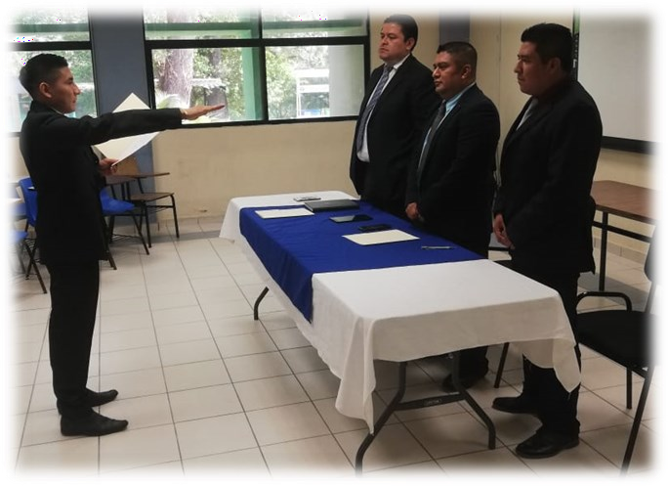
C.P. 79987
PLAN 1997
TAMAZUNCHALE, S.L.P.

La presente guía tiene la finalidad de propor- cionar información sobre las distintas opciones de titulación, a los egresados del Instituto Tecnológico Superior de Tamazunchale para que elijan la opción que más convenga a sus intereses personales y/o situación académica.

Es la presentación de los resultados obteni- dos de una investigación realizada por el (los) candidato (s), que contiene el desarrollo de un tema, fundamentado en un área de conocimien- to científico y tecnológico.
El trabajo se desarrolla en forma individual o por dos candidatos; la investigación podrá ser realizada dentro del instituto o en otra institu- ción y/o empresa.



Es un documento que contiene información relevante e innovadora relacionada con alguna asignatura del plan de estudios vigente en el SNIT de la carrera cursada.

Es todo tipo de material audiovisual, software educativo, mode- los tridimensionales y demás material útil en el proceso enseñanza – aprendizaje, que sirva como apoyo para el logro de un objetivo en al- guna asignatura de la carrera cursada.
Consiste en el procedimiento metodológico a través del cual se obtiene un resultado científico y/o tecnológico, se innova o adecúa una tecno- logía o parte de un proceso productivo o experi- mental, cuyo impacto puede ser local, regional, nacional e internacional. El proceso puede ser realizado dentro o fuera del instituto.
Se consideran proyectos de investigación, los presentados en el Concurso Nacional de Creati- vidad y Concurso Nacional de Emprendedores de los Institutos Tecnológicos, así como los realiza- dos durante su residencia o práctica profesional.

Es el diseño o modificación de uno o mas de sus componentes originales, que tiendan a mejorar su funcionamiento logrando con ello un impacto económico o de calidad en alguna empresa, centro de investigación, industria e institución educativa.
Se considera como diseño o rediseño, los presentados en el Concurso Nacional de Creatividad y Emprendedores de los Institutos Tecnológicos.
Es el curso ofrecido por el Instituto Tecnológico que posee las siguientes características:
- Contiene temas no considerados dentro de los planes y programas, pero son afines a la carrera.
- Induce a la investigación.
- Duración del curso 90 hrs. (mínimo)
El curso se acredita con el 90% mínimo de asis- tencia, el 80% de promedio mínimo en las eva- luaciones del curso y la presentación de una mo- nografía individual.

El egresado sustentará un examen sobre un área del conocimiento específico de su carrera, y preferentemente sobre el módulo de la es- pecialidad elegida. El número de créditos mínimo a cubrirse será de 40. El examen consiste en dos partes:
- Examen escrito de un problema real.
- Examen oral sobre problemas prácticos y reales.


Consiste en la elaboración de un informe técnico de un proyecto desarrollado para el sector productivo o de servicios, o en un resumen de actividades profesionales de innovación de sistemas, aparatos o mejoramientos técnicos de un proceso.
Para presentar una memoria de experiencia profesional, el egresado deberá contar con un mínimo de tres semestres de experiencia en el sector laboral que corresponde a su especialidad, presentando la constancia correspondiente.
Es la condición que cumple el egresado para titularse sin realizar ningún trabajo profesio- nal, al haber obtenido un promedio aritmético de calificaciones sobresalientes.
Para que el candidato tenga derecho a realizar el acto de recepción profesional, deberá contar con un promedio aritmético general mayor o igual a 90 en el total de su carrera, habiendo acreditado cuando menos el 90% de sus asignaturas en curso normal.

  - Accesar a la página del Tecnológico
- www.tectamazunchale.edu.mx

  - Verificar su expediente en control escolar, el cual debe contener:

- Certificado de bachillerato en original y copia en reducción carta (verificar si su certificado re- quiere legalización para que inicie con el trámite correspondiente).
- Certificado de Licenciatura en original y copia en reducción carta.
- Constancia de terminación de Servicio Social
(original y copia).
- Constancia de Inglés (original y copia).
- Copia de la CURP legible.
- Acta de nacimiento reciente ( original y copia

  - Requisitos que deberá entregar en la Coordinación de Actos Protocolarios de Titulación y Residencias Profesionales:

Presentar la documentación en un folder tamaño carta con el nombre del solici- tante y en el orden que se mencionan estos requisitos
- Copia de la “Solicitud de Actos Protocola- rios para la Titulación“ (solicitarla en Servi- cios Escolares)
- Solicitud del estudiante “Solicitud de trámite”
- La hoja de observaciones (en 4 tantos).
- Carta de no inconveniencia (solicitarla en
Servicios Escolares)
- 4 cd´s regrabables solo en el caso de las op- ciones I., III., VII y X. Los cd´s deberán contener lo siguiente:
  - Portada de titulación (quitar la portada de residencia)
  - Incluir todo su informe de acuerdo a la opción seleccionada.

Si el proyecto es aprobado:

  - Requisitos que deberá entregar en la Coordinación de Actos Protocolarios de Titulación y Residencias Profesionales.

- Formato de conformidad
- *Copia del pago de derechos de titulación por $ 5,500.00. (Debe pagar en la Oficina de Recur- sos Financieros ).
- Entregar 1 cd rotulado por imprenta el cual deberá contener lo siguiente:

Orden del documento

  - Portada de titulación actual.
  - Formato de liberación del proyecto para la titu- lación escaneado (La academia correspondiente se lo entrega)
  - Contenido del proyecto.

*El pago esta sujeto a cambio sin previo aviso

- Entregar todos los requisitos del punto número 3 para la revisión del proyecto.

- La Academia propone revisores e informa sobre la fecha de exposición del proyecto para predefensa.

- El egresado expone su trabajo pro- fesional.

- Queda aceptado el proyecto, el es- tudiante entrega los requisitos del punto número 4 para continuar con el trámite de titulación.

- Se le notifica al egresado mediante un oficio el lugar, fecha y hora de su Acto Protocolario de Titulación.

- En caso de cumplir en tiempo y for- ma con el Acto Protocolario de Titu- lación, se realiza el trámite de Expe- dición de cédula y registro de título profesional ante la Dirección Gene- ral de Profesiones.

